

幸 福 日 记
幸福  体验 | 内容 | 探索计划 | 观 察 记 录
自  主  探  索 | 经  典  诵  读 | 1、对所学过的曲子进行验收。  - 培养幼儿对口风琴的兴趣。 | 愉快的口风琴课就要开始啦，首先小朋友们听音乐我们先来活动一下小手，手指捏拢放开，转一转，甩一甩，压一压。活动完我们的小手后就要练习呼吸咯，小手变成蜡烛花慢慢的吸气，呼吸，吸气，呼气…接着我们来复习所学曲子的唱谱，小朋友们都很熟练呢，紧接着我们来玩《音符蹲》的游戏，请几位小朋友来扮演do,re,mi,fa,sol la si，小朋友们唱谱，扮演的来蹲。几轮游戏过后我们来弹奏《铃儿响叮当》小朋友们都很棒呢！我们一起来复习学过的曲子《C调式上下行音节》、《转圈》、《闪烁的小星》、《小摇篮》、《G调式上下行音节》表扬汪珂、翟百川、杨雅琪、陈佳琳、袁雨馨、高炜越小朋友表现的很棒呢。紧接着莹莹妈妈来到松柏树班验收小朋友们的掌握情况，莹莹妈妈问44拍是什么意思，小朋友们想了一会儿百川说:“每小节有4拍”给宝贝一个大大的赞，最后莹莹妈妈验收曲子小朋友们弹得都很棒哦！
风  采  展  示 | 本周主 题  《晨操展示》 | 培养幼儿独立的表现能力以及才艺。 | 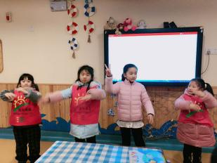  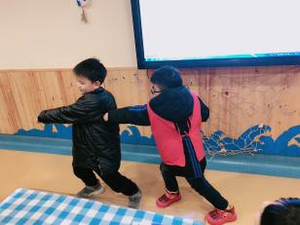  又到了我们精彩的才艺展示时刻啦，今天才艺展示的小明星是：杨雅琪、  高泽康、王博昊、沈思妙、刘依依、袁雨馨。今天的小明星们要展示晨操哦，跟着欢快的音乐我们跳起来啦！
体  能  锻  炼 | 今日主题《花儿开几多》 | 培养幼儿的反应能力，相互合作能力。 | 好玩的晨间游戏就要开始啦，一起跟着芒果的口令动起来吧，“冬天到梅花开” “开几朵？”“左手摸右耳朵背靠背开四朵”口令一出小朋友们就开始征集小伙伴组队啦，不仅人要够还要做出相应的动作，不错不错，都很棒，要加大难度啦……  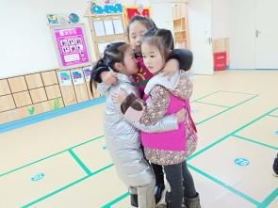  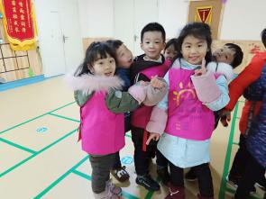  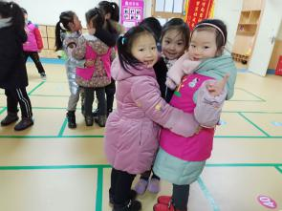  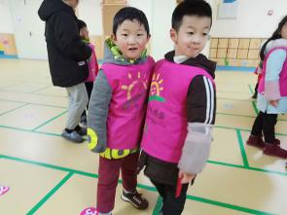  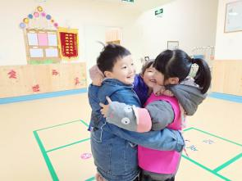  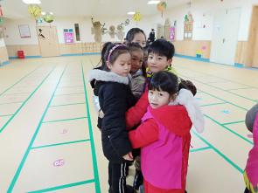  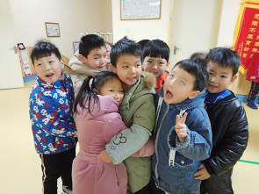  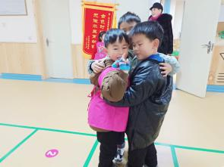  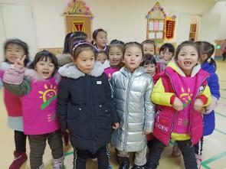
家 园 共 育
温馨提示：
1、本周风采展示主题：《晨操展示》。
2、请周五才艺展示的小明星做好准备。
时 间：2019.1.10 地 点:松柏树班 记 录:哆哆

